ИЛИЈА НЕИКОВ НЕМИГЕНЧЕВ
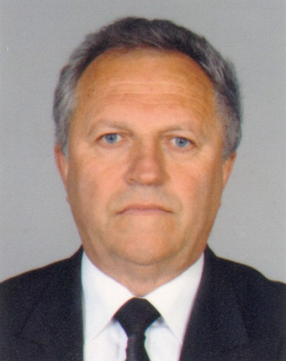
кадемик проф. др Илија Нејков Немигенчев (Ilya Neikov Nemingenchev) рођен је 22. јула 1943. у Панагјуришту, Бугарска. На Техничком универзитету у Софији 1968. стекао је диплому магистра-инжењера, специјалност радиотехника, а 1977. и звање доктора наука. Од 1970. радио је као редовни асистент на Техничком универзитету у Габрову, гдје је касније прошао сва научна звања. Године 1980. изабран је за ванредног професора за предмет Електронска и комуникациона техника и технологија. Ангажован је и на предметима Електронска схемотехника, Комуникационе трансформаторске конструкције и Телевизијска техника.
Био је замјеник ректора (1987–1999), а потом и ректор (2000–2008) Техничког универзитета у Габрову. Током 2007. изабран је за почасног професора на Академији за инжењерску педагогију у Харкову, Украјина.
Бави се научним истраживањима из области електронских схема и конструкција, индустријских сензора за аутоматизацију, микроталасних генератора са GaN диодом, високофреквентних генератора за технолошку опрему, управљања у сфери високог образовања. Резултати ових научних истраживања представљени су у преко 100 публикација на научним скуповима и у часописима у земљи и иностранству.
Самостално и у коауторству, издао је више од 15 уџбеника и приручника из поменутих дисциплина. Као координатор или члан истраживачких тимова, учествовао је у пројектима за научна истраживања и развојну дјелатност, европским међународним пројектима TEMPUS, LEOНARDO и ERASMUS, као и пројектима које финансира Свјетска банка.
Члан је Друштва инжењера за електротехнику и електронику (IEEE) у САД, Европске организације за инжењерску педагогију (IGIP) у Клагенфурту, те њемачких сертификационих органа за контролу квалитета DGQ, DQS.
Посједује европске сертификате за инжењерску педагогију и контролу квалитета: European Engineering Educator „ING-PAED IGIP”; European Organization for Quality „EOQ QUALITY AUDITOR”, DGQ. Главни је инспектор за контролу квалитета DQS.
За разраду и уградњу индуктивних трансформатора добио је златну медаљу 1987. године на ХLIII међународном техничком сајму у Пловдиву.
За иностраног члана Академије наука и умјетности Републике Српске изабран је 5. септембра 2008. године.

